**LABORATORIO 1**

**ANÁLISIS ESTADÍSTICO BÁSICO DE DATOS SIMULADOS**

**HOVER ALEXANDER FUQUENE PINZON**

**160004015**

**ING. ANGEL CRUZ**

**UNIVERSIDAD DE LOS LLANOS**

**FACULTAD DE CIENCIAS BASICAS E INGENIERIAS**

**SIMULACIÓN COMPUTACIONAL**

**VILLAVICENCIO (META)**

**2020**

**PROCEDIMIENTO**

1. En la pestaña "Medidas de desempeño" incluya las respectivas medidas calculadas para los datos que generó en su simulación para 20 clientes.

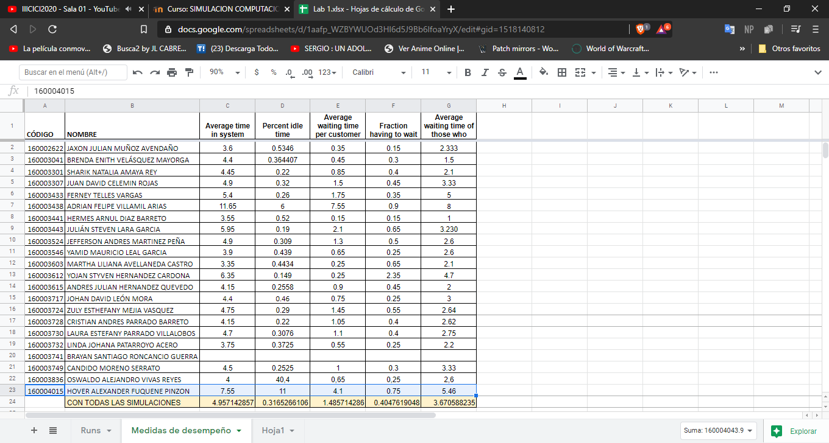

1. A medida que el profesor lo va llamando, agregar en la pestaña "Runs" los valores asociados a los tiempos de las 8 columnas correspondientes de los 20 clientes simulados.

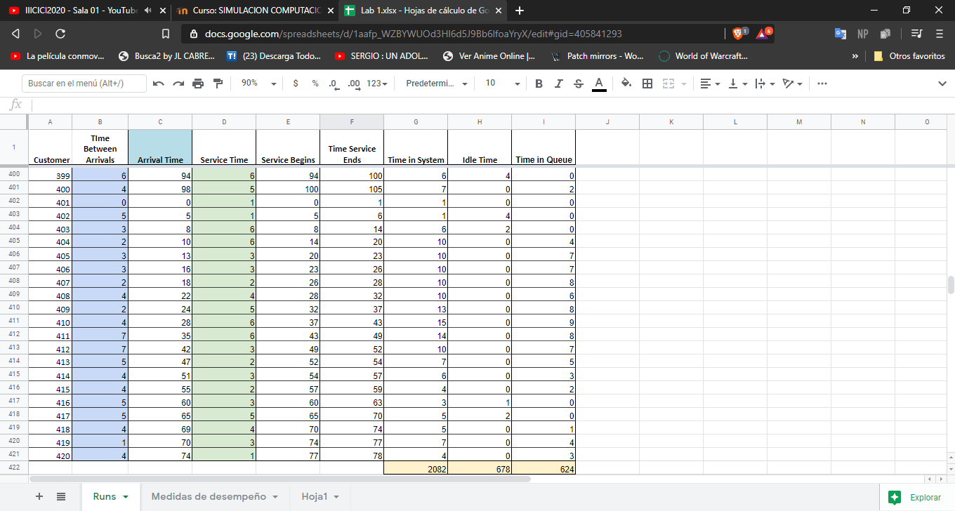

1. Graficar la distribución empírica de los valores aleatorios generados por Ud (para tiempos entre llegadas y tiempos de servicio) para 20 clientes y compare con las gráficas de las distribuciones empíricas (para tiempos entre llegadas y tiempos de servicio) usando todas las simulaciones de los compañeros.

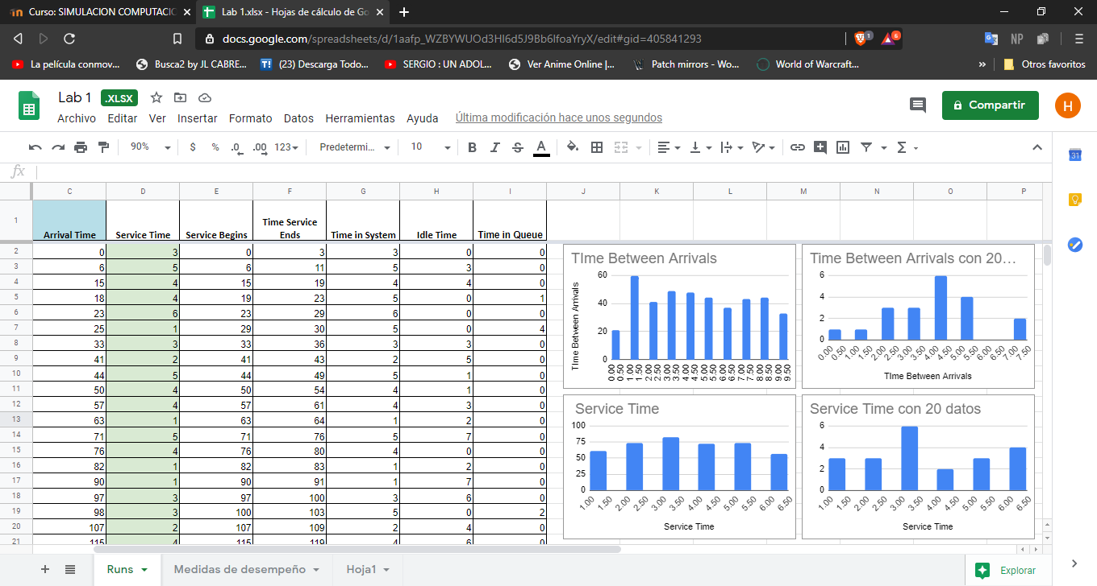

Comparando las gráficas podemos notar que a mayor cantidad de clientes, la distribución es más uniforme y se puede ver mejor el comportamiento analizado.

1. Calcule las diferencias de las medidas de desempeño de su simulación con los valores de las medidas de desempeño con los datos de todas las simulaciones.

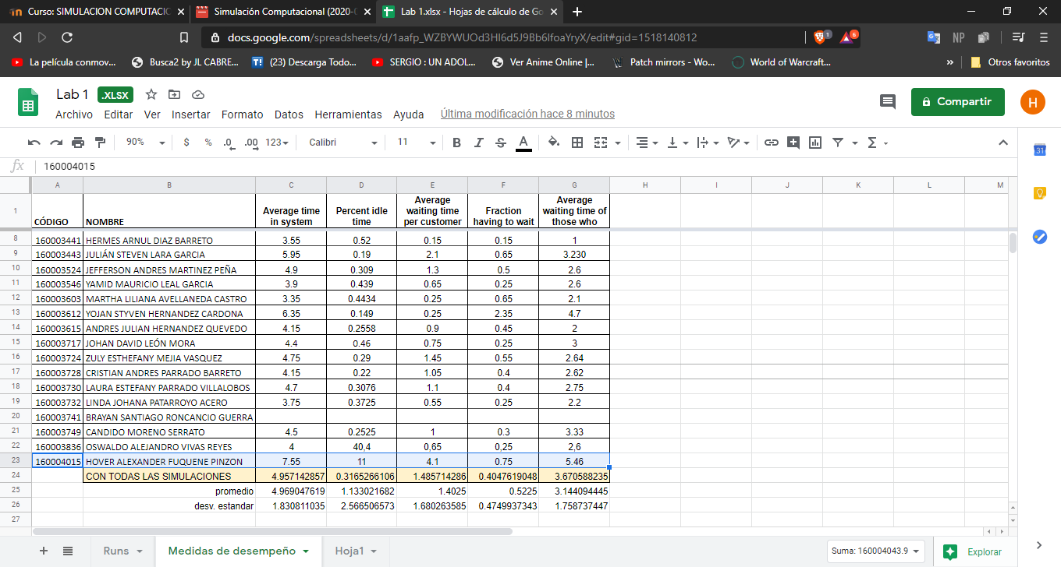

Se observa una gran diferencia entre las medidas de desempeño de solo 20 clientes y los 420 clientes que se atendieron en total, con una diferencia en unos casos de solo unas décimas y otros casos con diferencias de hasta 11 unidades.

1. Calcule el valor medio y la desviación estándar de las medidas de desempeño a medida que se incluyen cada una de las simulaciones con 20 nuevos clientes simulados por cada uno de los compañeros de curso.

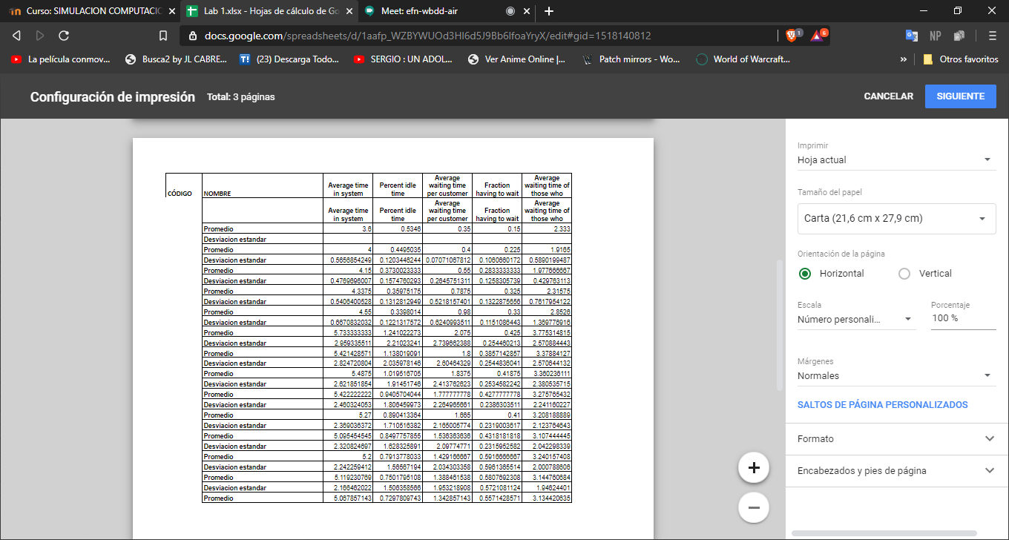

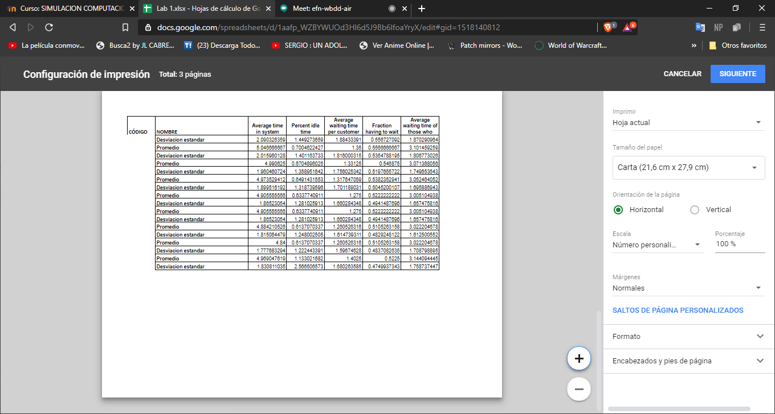

Este fue el resultado de probabilidad y desviación estándar que se generó al ingreso de los primeros 20 clientes, luego con 40 clientes y así sucesivamente hasta hallar el valor medio y desviación estándar de los 420 clientes atendidos